Chrámová maľba, pozlacovanie, odborné ošetrenie starožitností, zbierkových predmetov a výtvarných diel.
umar.mariansvec@gmail.com, bodormilan@gmail.com, danula4971@gmail.com
0903 228376, 0905 234902, 0911 130949
www.umar.sk
R o z p o č e t

na umelecko - remeselné práce -
zrenovovanie vonkajšej strany architektúry organovej skrine
v interieri rímskokatolíckeho farského kostola v Topolčanoch.

11. 12. 2018

__________________________________________________________________________________

Položka názov cena
Číslo
____________________________________________________

1/ Organová skriňa

- Rozobratie demontovateľných častí organovej skrine na jednotlivé časti
- Podrobná fotodokumentácia, pred, počas a po renovácii
- Demontáž zosnímateľných zlátených častí a drevorezieb
- Odstránenie zvetralých náterov v tóne slonova kosť
- Odstránenie nevhodne zlátených prvkov architektury a ornamentiky
- Doplnenie chýbajúcich častí dorezaním a domodelovaním, poprípade výmena rozožratých drevných častí
- Rozbrúsenie povrchu starých náterov
- Tmelenie výlupov, prasklín drevnej hmoty,
- Prebrúsenie tmelenia
- Podkladové farebné nátery povrchu organovej skrine pod imitáciu mramoru
- Vrchný náter formou imitácie mramoru v príbuzných tónoch pravého bočného oltára v interieri kostola
- Záverečné konzervovanie povrchu organovej skrine špeciálnym lakom ADLER s voskovo – saténovým pol

Zlátenie:

- Vyplnenie výlupov kriedovaním /pod zlátenie/ - čo pri poslednom sekundárnom zlátení nebolo urobené
- Podkladové laky pod zlátenie na povodne zlátených prvkoch
- Nanesenie mixtionu
- Zlátenie lístkovým metálom na mixtion
- Záverečné konzervovanie povrchu zlátenia – šelak rubín
- Fotomateriál Vám odovzdáme po ukončení prác na DVD disku.

Práca umelecko-remeselno-renovátorská celok 1 11 200.- €

Poznámka:

Práce vykonajú 3 pracovníci, termín realizácie február – marec 2019.

Objednávateľ zabezpečí :

- Ubytovanie pre 3 pracovníkov

- Podľa možnosti 1x denne teplú stravu

- Miestnosť na uskladnenie demontovaných častí oltára

- pracovnú miestnosť na vykonávanie reštaurátorských prác v polohe umeleckého remesla / zadná časť chóra /

- Konzervovanie drevnej hmoty z vnútornej strany organovej skrine nie je predmetom tohoto rozpočtu
- Zostávajúce body sú upresnené v zmluve o vykonaní diela, ktorej tento rozpočet tvorí nedeliteľnú súčasť.

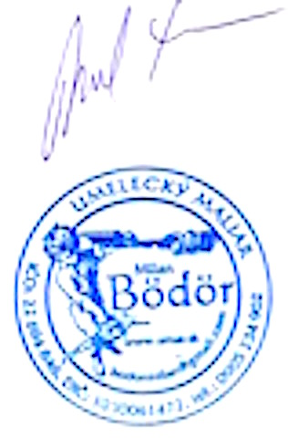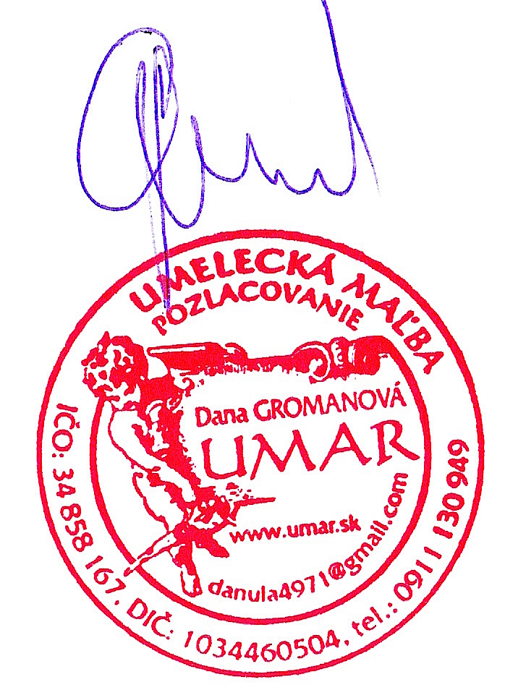

Milan Bodor Dana Gromanová
Umelecký maliar, reštaurátor Umelecká pozlacovačka,
reštaurátorka
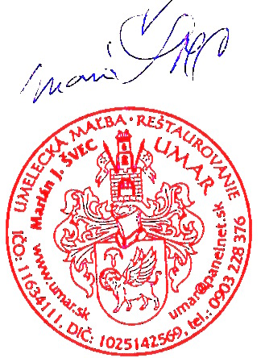

Marián J. Švec
Umelecký maliar, reštaurátor
Majster umeleckého remesla

